UNIVERSIDAD DE GUADALAJARA
CENTRO UNIVERSITARIO DE CIENCIAS ECONÓMICO ADMINISTRATIVAS
LICENCIATURA EN TECNOLOGÍAS DE LA INFORMACIÓN

Telefonía IP de CISCO

Modalidad: Tesina

Proyecto para obtener el título de Licenciado(a)
en Tecnologías de la Información que presenta

Nombre del o la estudiante

Director(a) de Tesina:

Asesor(a) de Tesina:

Zapopan, Jalisco, mes de año

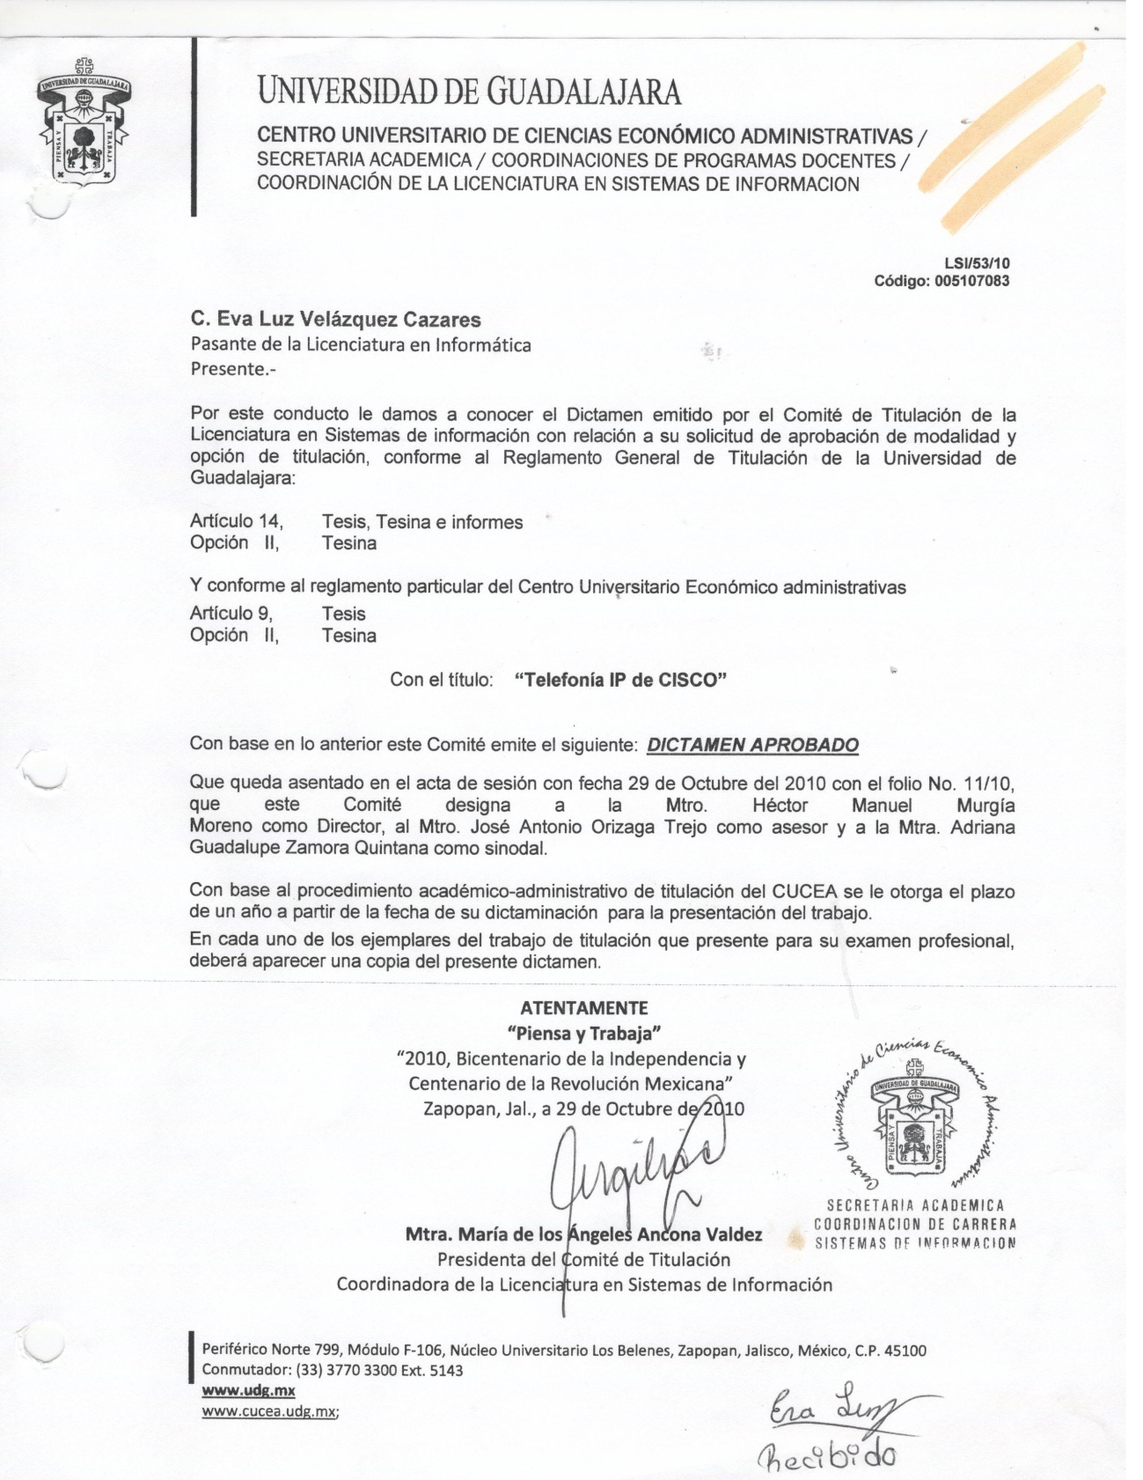

La imagen anterior es solo un ejemplo ilustrativo.

Agradecimientos

Titulo del Trabajo

Índice

Planteamiento del problema

Justificación

Objetivos de la investigación

Marco teórico y conceptual

Estado actual del tema a tratar

Aporte original a tesina

Conclusiones

Bibliografía

Anexos

